**北京师范大学广州实验学校2019-2020学年第一学期期中考试**

**八年级物理**

命题人：何芷颜 审题人：王倩

1. **选择题（12题，每题3分，共36分）**

1.下列数据中最接近生活实际的是（ ）

A．教室长度约为 8 m B．你的指甲宽度约为1 dm

C．人正常步行的速度约为10 m/s D．人正常眨一次眼的时间约为1 s

2.2015年4月5日晚，月全食奇观，月全食的形成主要是由于（　　）

A.光的直线传播 B.小孔成像 C.平面镜成像 D.光的折射

3.关于速度，以下各种说法正确的是（ ）

A．运动路程越长，速度越大

B．运动时间越短，速度越大

C．相同时间内，路程越长，速度越大

D．通过相同的路程，所用时间越长，速度越大

4.小明爸爸的车因红灯在路口等待时，坐在车内的小明突然发觉自家的小车在后退，其实车子并没有动。小明有这种感觉是因为他选择的参照物是（ ）

A．旁边车道先行的公交车 B．小明爸爸

C．地面 D．自家小车

5.关于声现象，下列说法正确的是（ ）

A.“公共场所不要大声喧哗”是要求人们说话音调放低些

B．用泡沫盒罩住发声体减弱噪声的做法是控制噪声的产生

C．外科医生利用超声波振动除去人体内的结石是利用了声音能传播信息

D．声音在不同介质中的传播速度一般不同

6.琴弦H比琴弦L每秒内振动次数多，推断此时H比L发出的声音（ ）

A.音调高 B.音调低 C.响度大 D.响度小

7.4个声波的波形图如图1所示，下列说法正确的是（ ）

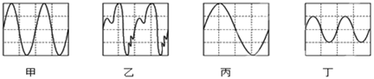  
A.甲、乙的音调相同     B.乙、丙的音调相同  
C.甲、丁的响度相同     D.丙、丁的响度相同

图1

8．以下生活现象中属于汽化的是（ ）

A．舞台上用干冰制造白雾 B．用电吹风吹干头发

C．冬天，河水结冰 D．夏天，打开冰柜门会看到冒“白气”

9．下列热现象中，物态变化和吸放热情况正确的是（ ）

A．初春，冰雪融化——熔化放热 B．盛夏，露珠凝结——液化吸热

C．深秋，绿叶凝霜——凝固放热 D．严冬，雾凇挂树——凝华放热

10．如图2所示，甲、乙分别是酒精在标准大气压下熔化和沸腾时温度随时间变化的图像，已知固态酒精的熔点是-117℃，酒精的沸点为78℃，下列说法正确的是（ ）

A．固态酒精是非晶体

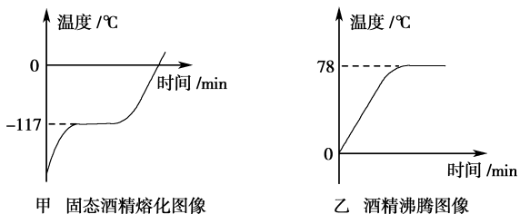

图2

B．在-117℃时，酒精处于液态

C．酒精在沸腾过程中吸热但温度不变

D．酒精温度计可以用来测量标准大气压下沸水的温度

11.如图3所示，常温下的两个烧杯分别盛有冰块和热水，杯口分别盖有玻璃片a、b．一段时间后，观察到玻璃片表面出现小水珠，下列说法中正确的是（　　）

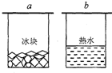A.小水珠都在a、b的上表面

B.小水珠都在a、b的下表面

C.小水珠在a的下表面、b的上表面

D.小水珠在a的上表面、b的下表面

图3

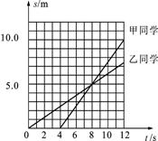12.甲、乙两同学沿平直路面步行，他们运动的路程随时间变化的规律如图4所示，下面说法中不正确的是(     )。

A．甲同学比乙同学晚出发4 s

B．4 s～8 s内，甲、乙同学都做匀速直线运动

C．0 s～8 s内，甲、乙两同学通过的路程相等

D．8 s后甲、乙两同学速度相等

图4

**二、填空作图题（每空2分，共22分）**

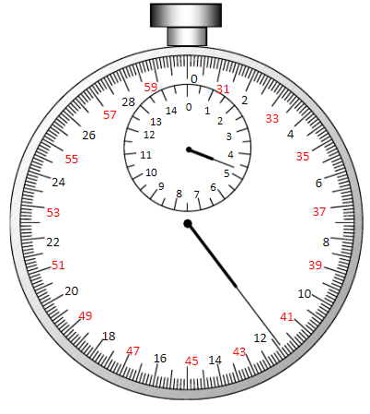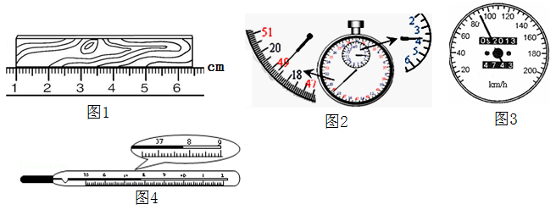13．图5中测出物体的长度是 cm；图6中体温计的示数是____℃；图7中停表的读数为　 s；

图5



图6

3 9

8

**ºC**

3 7

6

图7

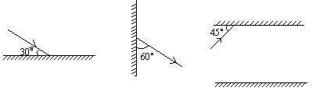

14.画出图8光线的反射光线，并标出反射角的大小

图8

1. 小明参观钢琴工厂了解到钢琴的发声原理：钢琴背架上有一排钢丝弦，有单根的缠弦，有两根和三根的裸弦。共计二百多根。敲击琴键时，琴键顶起击弦机，又由榔棰敲击弦列，使弦列 而产生钢琴声。钢琴演奏时用相同的力度按下不同的琴键，主要是为了改变声音的 。用麦克风主要是为了改变声音的 （后两空选填“音调”、“响度”或“音色”）。
2. 小明在准备为同学们解释人工降雨的过程，请你帮他完成解说词：用发射装置把干冰（固态二氧化碳）喷洒在空中，干冰迅速吸热 变成二氧化碳气体，空气中的部分水蒸气遇冷 变成小冰晶，部分水蒸气遇冷 变成小水滴。当小冰晶和小水滴积聚过多时，就一起下落，其中的小冰晶又遇热 成水滴，便形成雨。（以上均填物态变化名称）

**三、实验探究题（共26分）**

17.（16分）小明同学用如图9的装置研究小车在斜面上的运动。他将小车从坡顶A处静止释放，测出小车从A滑到坡底C处的时间t1＝2.6s；再次将小车从A处静止释放，测出小车从A滑到中点B处的时间t2＝1.8s。

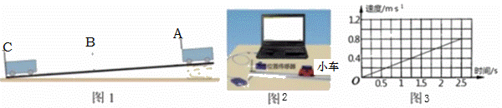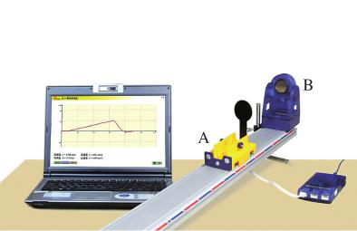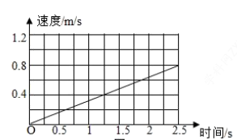

图11

图9

图10

1. 通过小明的测量数据可以计算，小车在整个运动过程中**后半段**的运动时间为

s，请判断小车在**前半段**的平均速度　 　**后半段**的平均速度（选填：大于、等于、小于），依据是 。

（2）小明想直接测量小车在整个运动过程中**后半段**的运动时间，小车应该从　　处静止释放，并在 处开始计时，在C处停止计时。（均选填：A、B）

（3）实验前必须学会熟练使用电子表，一定要注意在释放小车的同时开始计时，到碰到挡板的同时停止计时．如果让车头过了A点才开始计时，则会使所测AC段的平均速度vAC偏____（选填“大”或“小”）

（4）物体运动的情况还可以通过另一种办法即时测定、显现出来。位置传感器利用超声波测出不同时刻小车与它的距离，计算机就可以算出小车在不同位置的速度（如图10）。屏幕图象如图11所示，横轴为时间，纵轴为速度，通过图象可以看出小车在斜面上滑下时是　　（选填：匀速、加速）运动的；小车到达坡底时的速度为　　m/s。

18.（10分）图12甲是“探究某种固体物质熔化特点”的实验装置,图12乙是根据实验数据描绘出的该物质在熔化过程中温度随时间变化的图象。BC为固体熔化过程。

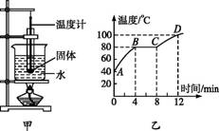(1)采用图中加热方法的好处是： 。

(2)熔化过程持续了　　min，由图像可知该物质是_________（选填“晶体”或“非晶体”），你判断的依据是 。

(3)图乙中,物质在第6分钟该物质处于 态。

图12

四、计算题（7分+9分=16分）

19.小明家离学校2km，他平时步行上学，需要半小时才能到达学校。最近，他使用共享单车上学，请问：

（1）小明步行上学的平均速度是多少m/s？（小数点后保留1位数字）

（2）小明使用共享单车上学可以节约多少时间？（单车速度约为5m/s）

20.北京南站到香港西九龙站的G79次高速列车运行时刻表如下。（**里程：表示始发站到该站的列车行驶路程。）**根据列车运行时刻表回答下列问题：

|  |  |  |  |  |
| --- | --- | --- | --- | --- |
| 站次 | 站名 | 到达时间 | 开车时间 | 里程 |
| 1 | 北京西站 | 始发站 | 10:00 | 0 |
| 2 | 郑州东站 | 12:31 | 12:34 | 693km |
| 3 | 广州南站 | 18:05 | 18:08 | 2298km |
| 4 | 香港西九龙站 | 18:58 | 终点站 |  |

1. 列车从北京西站到广州南站之间行驶的平均速度约为多少千米每小时？（保留一位小数）
2. 列车从广州南站出发到香港西九龙站，行驶时间是多长？
3. 列车加速从广州南站出发后很快平稳运行，此时列车速度大小变化不大，后到达香港西九龙站前减速进站。平稳运行时，车厢屏幕显示列车速度是180km/h。若以此速度大小进行估算，则列车从广州南站到香港西九龙站的路程为多少千米？此估算的路程比列车从广州南站到西九龙站的实际行驶里程偏大还是偏小？为什么？